RTU动态库开发DEMO说明指导书V1.0

一、配置RTU连接动态库DEMO的方法 1
二、DEMO启动服务、采集外设接口的示例 3
三、设置数字输出、控制继电器的示例 15

一、配置RTU连接动态库DEMO的方法

- 进入RTU WEB配置页面，RTU默认IP是192.168.1.2
在服务器参数项，设置服务器的IP地址、端口号、协议等
如图：
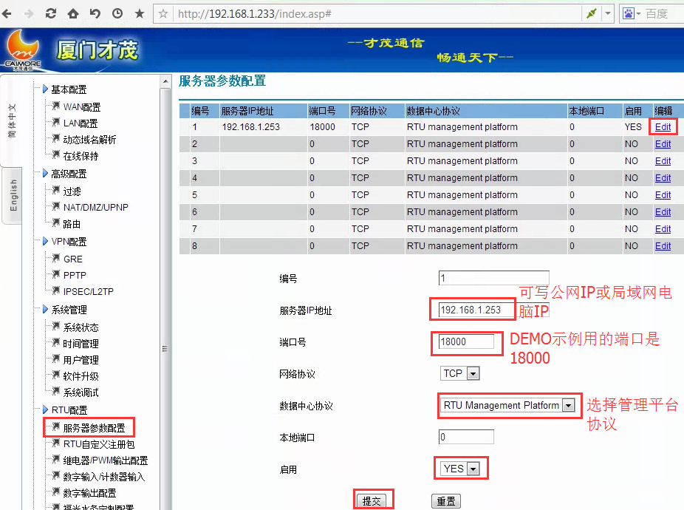
2.拉下来点可以设置ID号
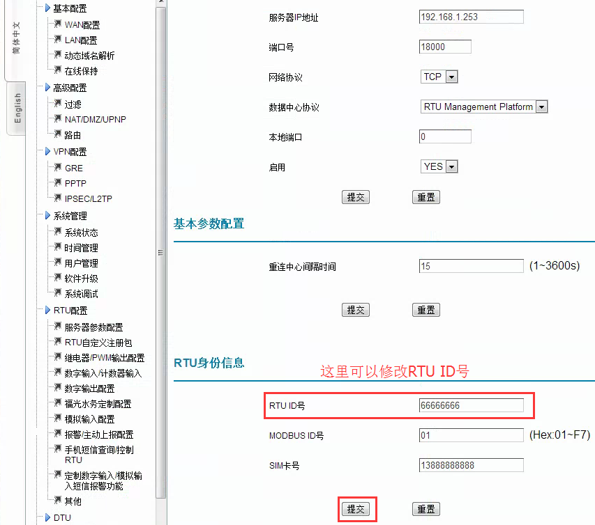

3.给RTU重新上电或者点击页面右上角的REBOOT, 重启RTU。
在系统状态 –连接状态 如果显示On-line说明RTU拨号成功。
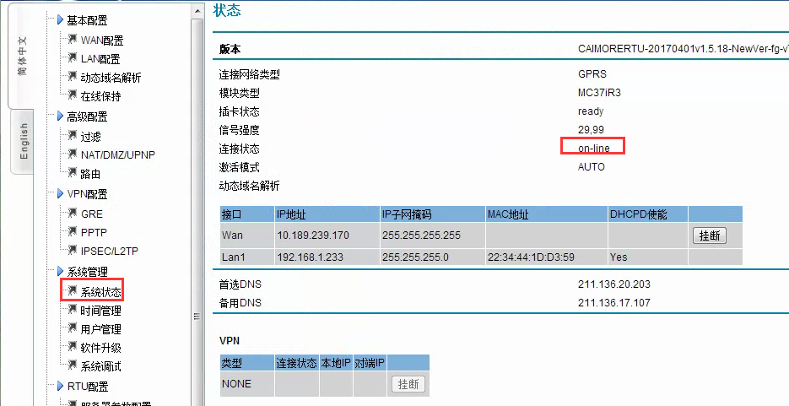

二、DEMO启动服务、采集外设接口的示例
动态库采用回调函数的方法，关于回调函数如不懂自己先百度下。
动态库DEMO只提供启动服务的示例，设置、读取接口的实现没有完整展示，需要开发者自己开发。DEMO仅供参考。

1.打开动态库的DEMO示例 TestMfc.exe
如图：
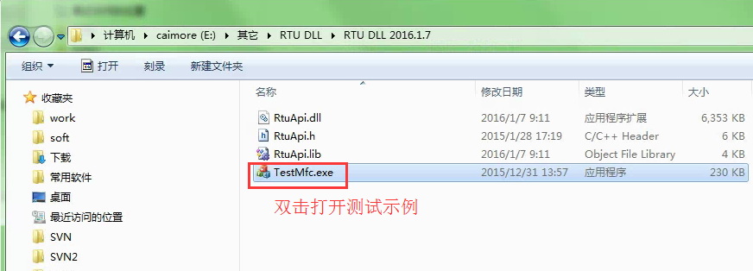

2.双击“启动“
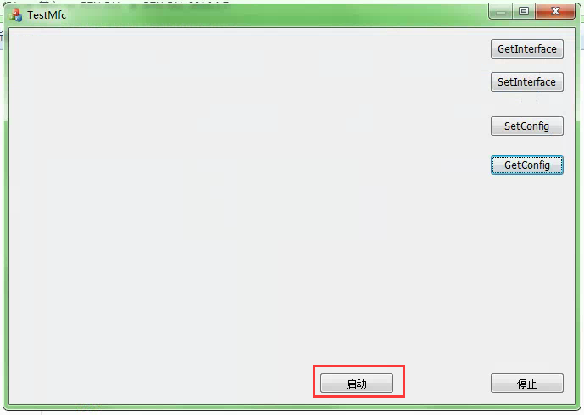、
3.就会提示 start ok,此时18000端口已经打开
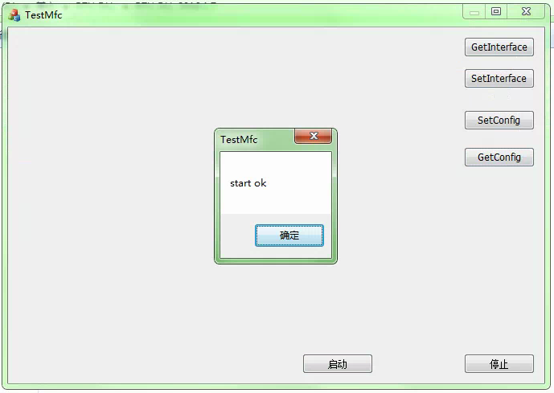
4.等待RTU拨号成功后，就会去连接18000端口，连接成功就会提示 xx ID上线了
如图：
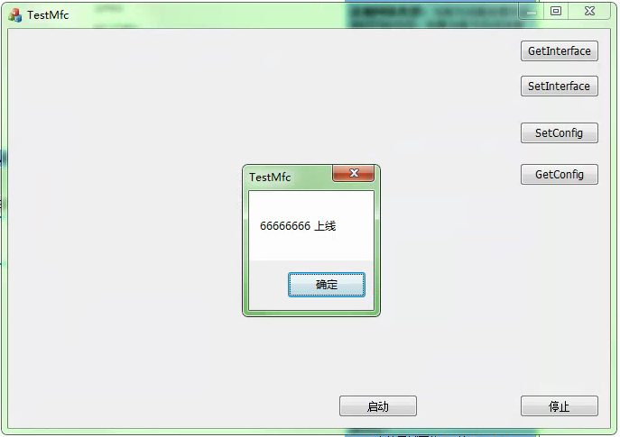

5.调用启动服务部分代码：
void CTestMfcDlg::OnBnClickedOk()
{
// TODO: 在此添加控件通知处理程序代码
CComVariant varUser("888888");
CComVariant varPasswd("888888");
CComVariant varMode(0L);
CComVariant varReconn(0L);

//CString strUrl = "rtsp://27.154.56.174:10081/9f8b2af0-3c52-499d-9b0e-40aca5ce7500/c1v2.3gp";

//GetDlgItemText(IDC_URL1, strUrl);
//CComBSTR bstrUrl(static_cast<LPCTSTR>(strUrl));
//CComVariant varUrl(static_cast<BSTR>(bstrUrl));
//m_player.Plays(varUrl, varUser, varPasswd, varMode, varReconn);
//return;
// TODO: 在此添加控件通知处理程序代码
int ret = Rtu_StartServer(18000, CTestMfcDlg::RtuLogonCB, this, CTestMfcDlg::RtuInterfaceReportCB, CTestMfcDlg::RtuInterfaceAlarmCB,
CTestMfcDlg::RtuSmsAlarmCB);

//如果不需要主动上报
//int ret = Rtu_StartServer(7878, CTestMfcDlg::RtuLogonCB, this);

if (ret > 0)
{
//success
MessageBox(_T("start ok"));
}
else
{
//failed
MessageBox(_T("start failed"));
}
ret = Rtu_SetServerParam(30,120);
}
工程里：
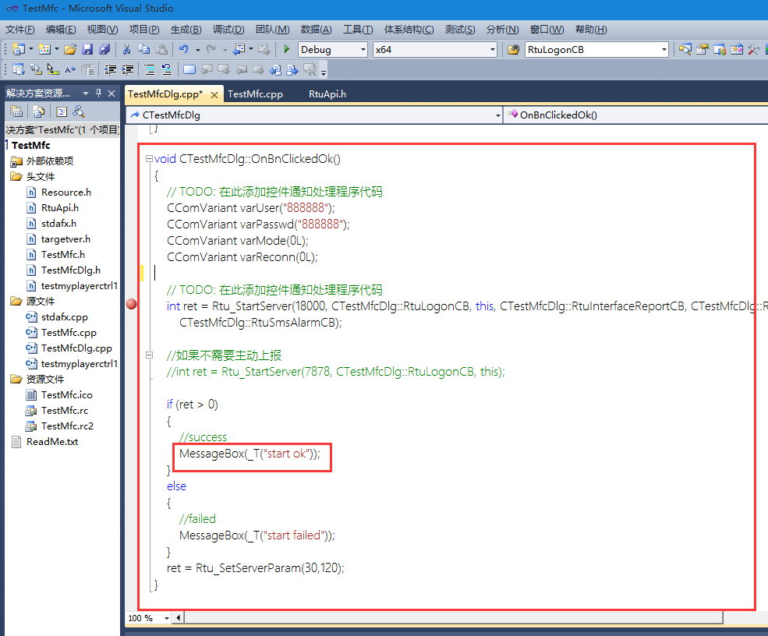
6.实现回调，RTU连接上线
提示上线下线的源码：
int g_devAddr=0;
void CTestMfcDlg::RtuLogonCB(const void *param, const u32 devAddr, const u8 online, const LogonInfo info)
{
CString msg;
if (online)
{
g_devAddr = devAddr;
msg.Format(_T("%d 上线"), devAddr);
}
else
{
msg.Format(_T("%d 下线"), devAddr);
g_devAddr = 0;
}
CTestMfcDlg *pthis = (CTestMfcDlg*)param;
pthis->MessageBox(msg);
}
工程里：
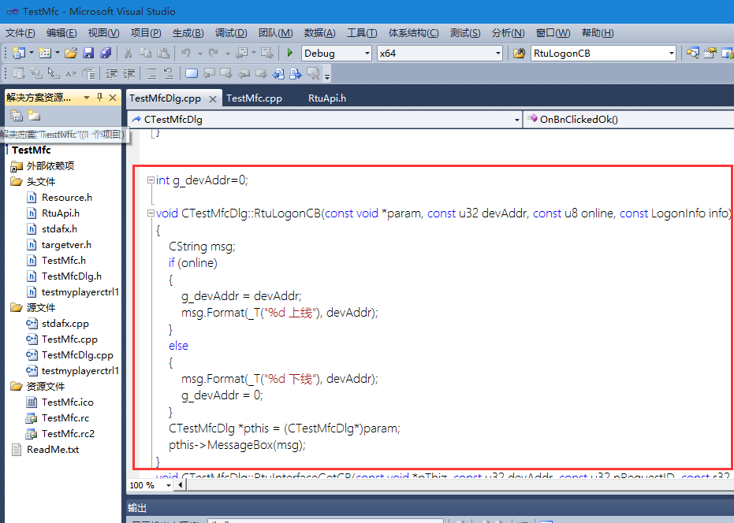

7.调试，首先设置断点
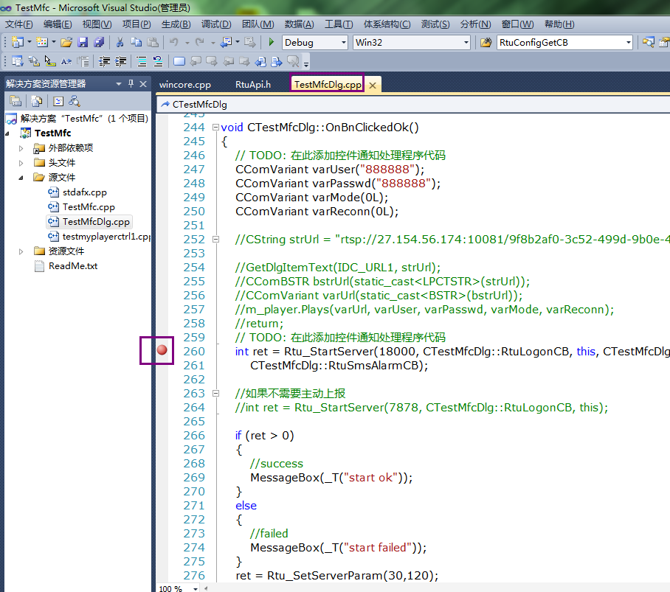
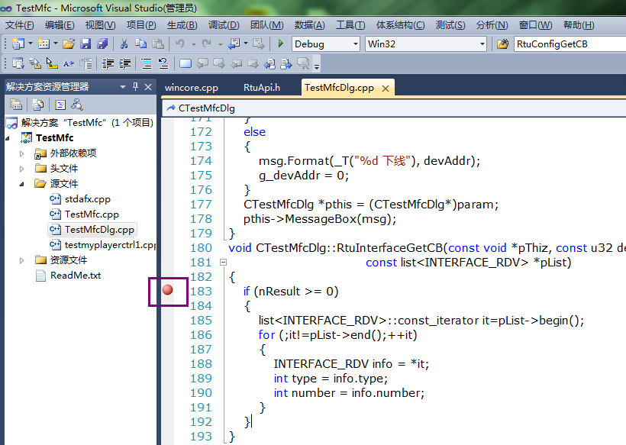

8.按F5进入调试，
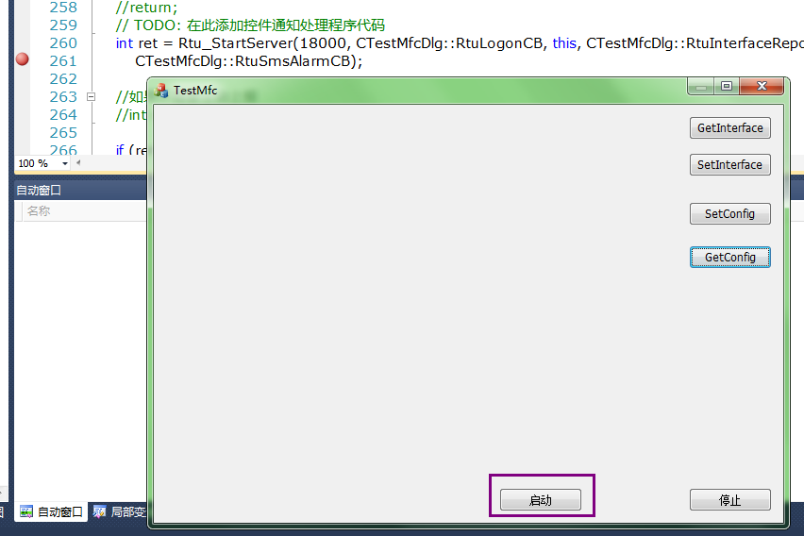

9.点击启动后，过会RTU连接过来就会提示上线了
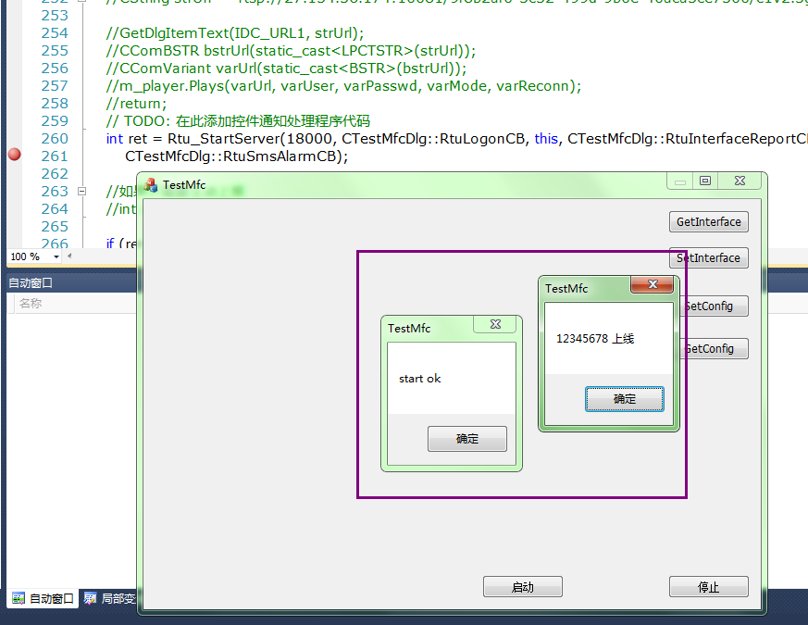

10、采集外设接口（模拟量、继电器、数字输入输出等）
点击确定，然后点击 “GetInterface”按钮，读取RTU外设

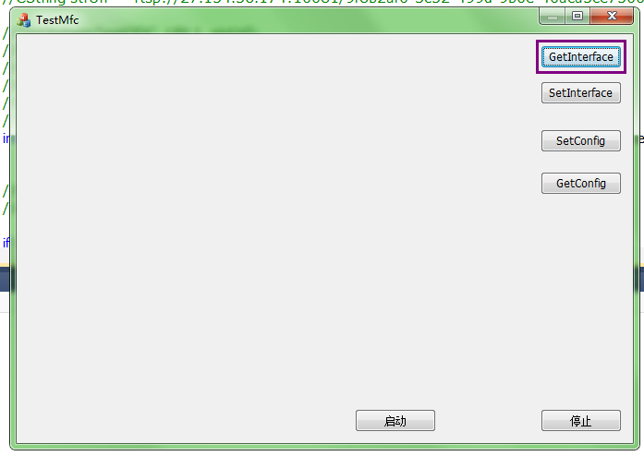

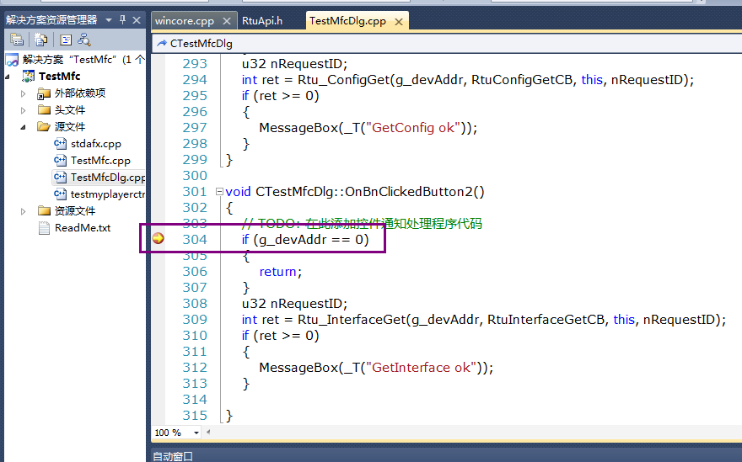

11.再次按F5
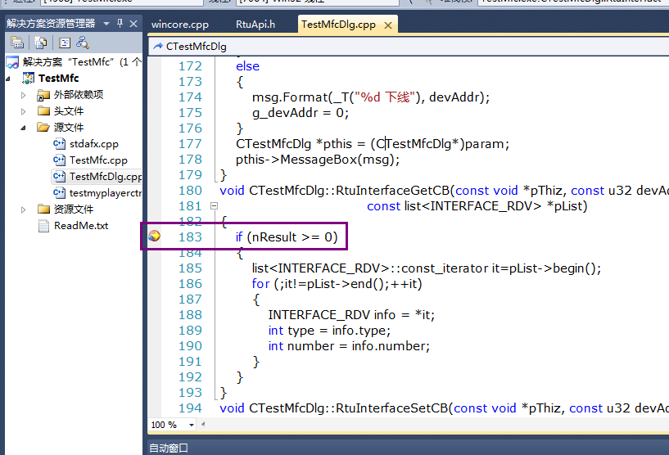

12.按几下F10，进入for循环内
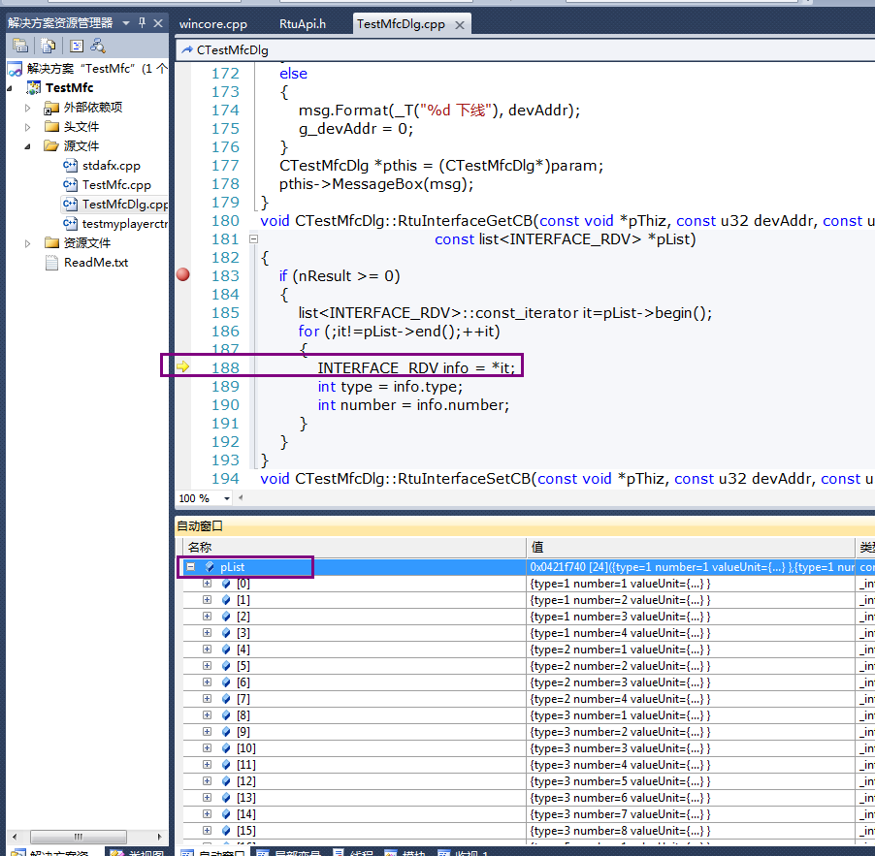
13.点击下方的pList就可以监听到读取的值了。
一次是把所有外设的值都读过来。
其中：
P[0]-P[3] type1 数字输出 1-4路
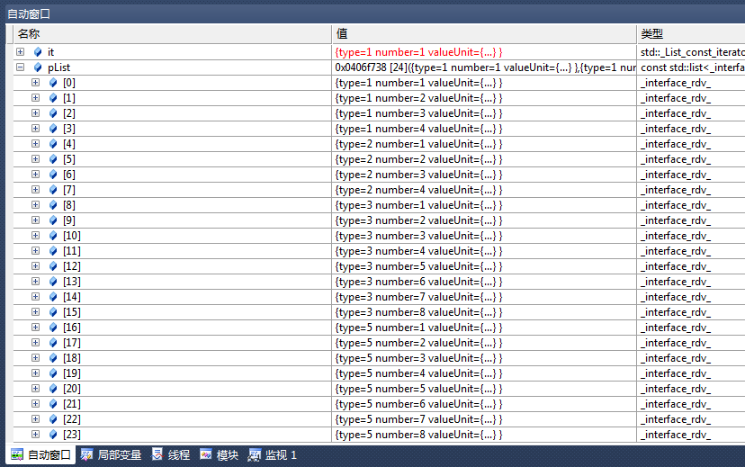

14.查看获得值的调试信息

继电器：（示例：1-2闭合，3-4断开）（value 1断开，2闭合）
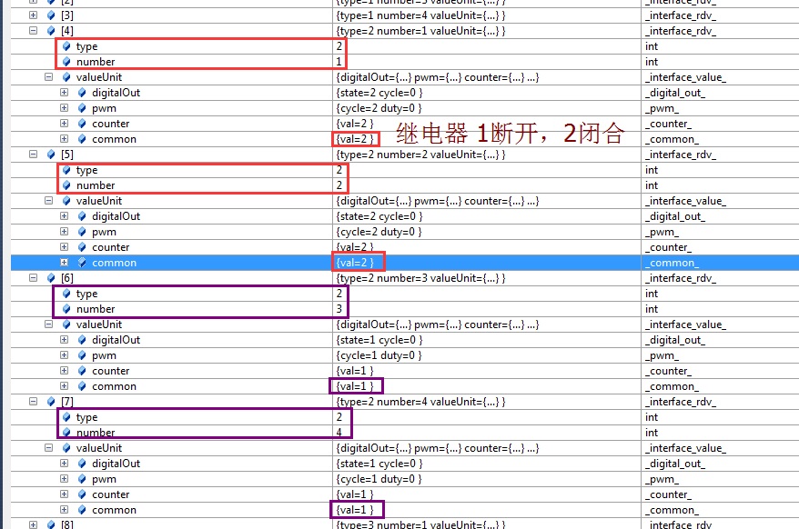

数字输出：1-4 （value 1高，2低）
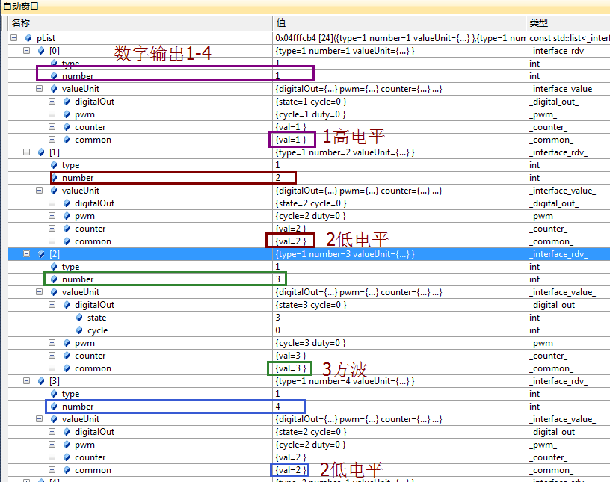

开关输入1-8：（value 1高，2低）
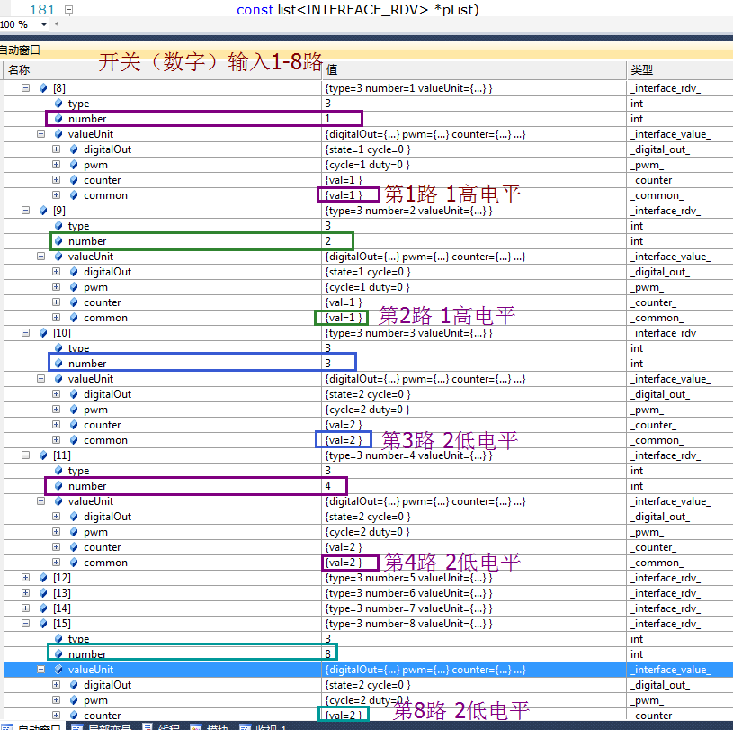

模拟输入AD 1-8:
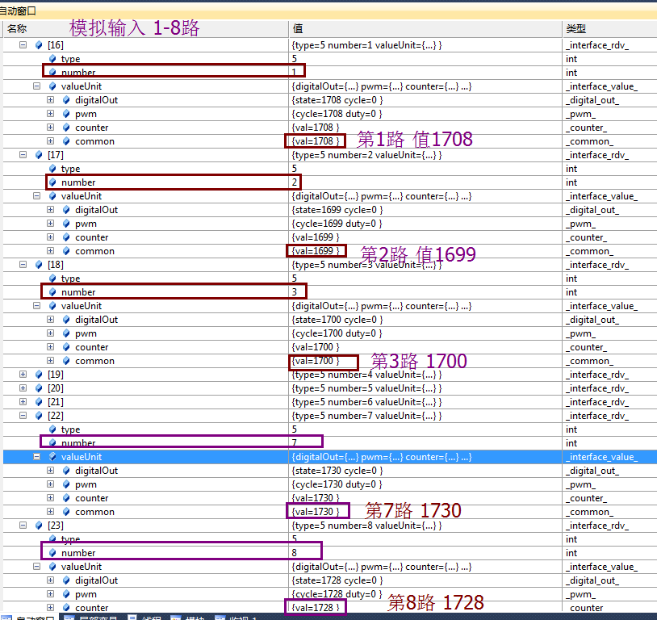

设置数字输出、控制继电器的示例

- 先在设置代码设置好断点，启动调试，等RTU连接上线后，点击“SetInterface”按钮
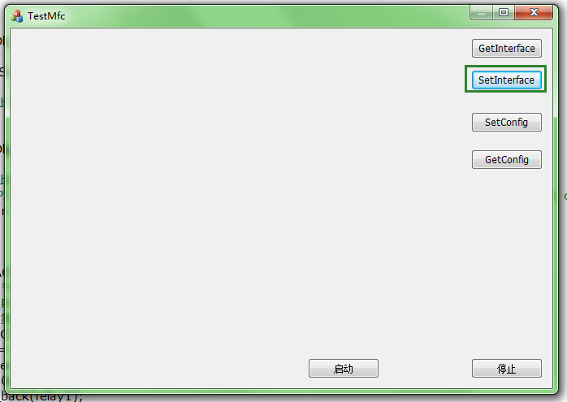

- 就会进入调试
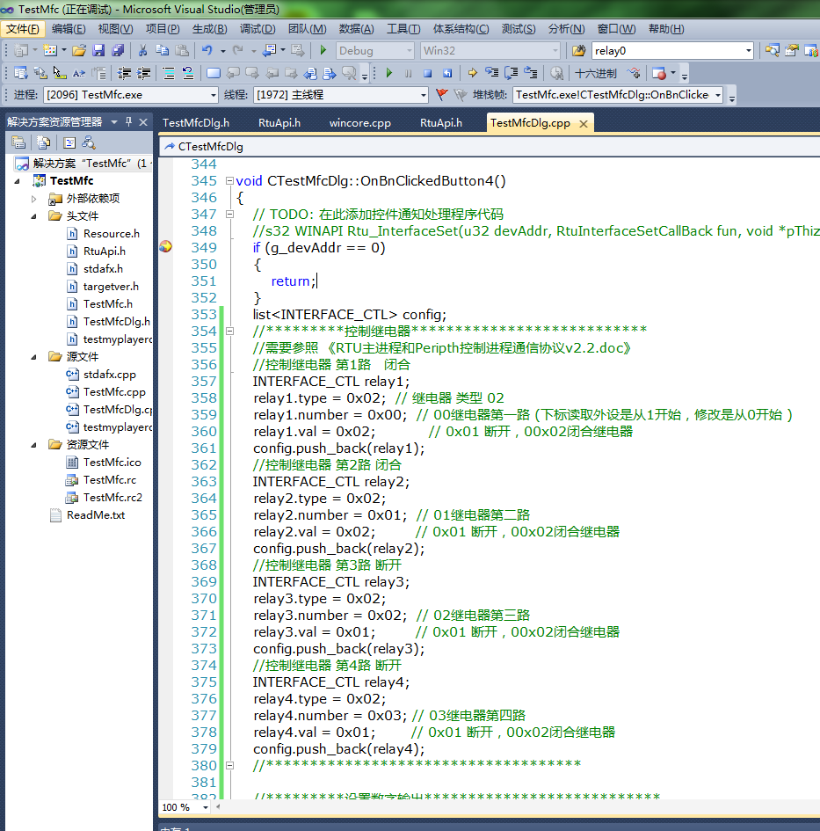

- 按F5执行完毕，就可以检查，有没有设置成功了。
4.控制继电器和设置数字输出的代码如下：
void CTestMfcDlg::OnBnClickedButton4()
{
// TODO: 在此添加控件通知处理程序代码
//s32 WINAPI Rtu_InterfaceSet(u32 devAddr, RtuInterfaceSetCallBack fun, void *pThiz, u32 &RequestID, const list<INTERFACE_CTL> *pList);
if (g_devAddr == 0)
{
return;
}
list<INTERFACE_CTL> config;
//*********控制继电器***************************
//需要参照 《RTU主进程和Peripth控制进程通信协议v2.2.doc》
//控制继电器 第1路 闭合
INTERFACE_CTL relay1;
relay1.type = 0x02; // 继电器 类型 02
relay1.number = 0x00; // 00继电器第一路 (下标读取外设是从1开始，修改是从0开始 )
relay1.val = 0x02; // 0x01 断开，00x02闭合继电器
config.push_back(relay1);
//控制继电器 第2路 闭合
INTERFACE_CTL relay2;
relay2.type = 0x02;
relay2.number = 0x01; // 01继电器第二路
relay2.val = 0x02; // 0x01 断开，00x02闭合继电器
config.push_back(relay2);
//控制继电器 第3路 断开
INTERFACE_CTL relay3;
relay3.type = 0x02;
relay3.number = 0x02; // 02继电器第三路
relay3.val = 0x01; // 0x01 断开，00x02闭合继电器
config.push_back(relay3);
//控制继电器 第4路 断开
INTERFACE_CTL relay4;
relay4.type = 0x02;
relay4.number = 0x03; // 03继电器第四路
relay4.val = 0x01; // 0x01 断开，00x02闭合继电器
config.push_back(relay4);
//************************************

//*********设置数字输出***************************
//需要参照 《RTU主进程和Peripth控制进程通信协议v2.2.doc》
//设置数字输出 第1路 高电平
INTERFACE_CTL digitout1;
digitout1.type = 0x01; // 继电器 数字输出 02
digitout1.number = 0x00; // 00数字输出第一路 (下标读取外设是从1开始，修改是从0开始 )
digitout1.val = 0x01; //1-高电平,2-低电平,3-方波
config.push_back(digitout1);
//设置数字输出 第2路 高电平
INTERFACE_CTL digitout2;
digitout2.type = 0x01;
digitout2.number = 0x01; // 01数字输出第二路
digitout2.val = 0x01; // 1-高电平,2-低电平,3-方波
config.push_back(digitout2);
//设置数字输出 第3路 低电平
INTERFACE_CTL digitout3;
digitout3.type = 0x01;
digitout3.number = 0x02; // 02数字输出第三路
digitout3.val = 0x02; // 1-高电平,2-低电平,3-方波
config.push_back(digitout3);
//设置数字输出 第4路 低电平
INTERFACE_CTL digitout4;
digitout4.type = 0x01;
digitout4.number = 0x03; // 03数字输出第四路
digitout4.val = 0x02; // 1-高电平,2-低电平,3-方波
config.push_back(digitout4);
//************************************
u32 nRequestID;
int ret = Rtu_InterfaceSet(g_devAddr,RtuInterfaceSetCB,this,nRequestID,&config);
}

